Origine et description des trois biens
culturels restitués à l’Irak

Fiche d’information sur la restitution de trois biens culturels mésopotamiens à la République d’Irak

24 Mai 2024

Biens confisqués à Genève dans le cadre d’une procédure pénale
En 2023, le Tribunal de police du Canton de Genève a confisqué trois biens culturels provenant de Mésopotamie dans le cadre d’une procédure pénale pour infraction à la loi sur le transfert des biens culturels (LTBC). Il a condamné le prévenu principal de cette affaire à une peine privative de liberté pour transfert de biens culturels volés ou pillés et pour faux dans les titres. Dans la même affaire, il a ordonné la confiscation de 43 autres biens culturels, qui ont été dévolus à la Confédération.
Découverts et documentés lors de fouilles officielles réalisées en Irak en 1846/47, 1959 et 1976, les trois biens culturels en question ont été exportés illégalement à une date et dans des circonstances inconnues.
En vertu de l’ordonnance sur le transfert des biens culturels, l’Office fédéral de la culture (OFC) est tenu de remettre les biens culturels confisqués dans le cadre d’une procédure pénale à leur État d’origine.

Des biens culturels de première importance
Les trois biens culturels restitués à l’Irak sont des objets archéologiques provenant de Mésopotamie, une région historique du Proche-Orient considérée comme le berceau de la civilisation et située en grande partie sur le territoire de l’Irak actuel.
Cette région est particulièrement concernée par les fouilles illégales, la contrebande et le commerce illicite de biens culturels. L’Irak s’est doté d’une législation pour protéger ce patrimoine. Celle-ci prévoit, comme en droit suisse, que les découvertes archéologiques sont la propriété de l’État. En 2003, pour contribuer à la lutte contre la destruction et le trafic illicite de biens culturels dans ce pays, le Conseil international des musées (ICOM) a par ailleurs publié une liste rouge d’urgence des antiquités irakiennes en péril.

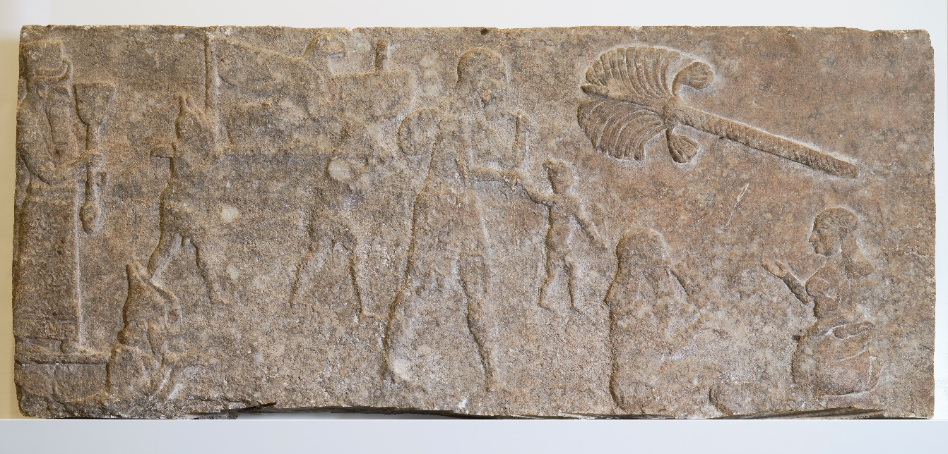
Découvert par Austen Henry Layard entre 1846 et 1847 dans le palais central de Nimroud-Kalkhu, ce relief assyrien est exceptionnel : intitulé Idols and captives from a conquered nation, il provient de la double frise monumentale relatant le règne de Tiglath-Phalazar III (745-722 av. J.-C.). De gauche à droite, les soldats assyriens déportent les divinités de Babylone et sa population. Avec le relief voisin conservé au British Museum, il forme la plus ancienne scène de déportation connue.
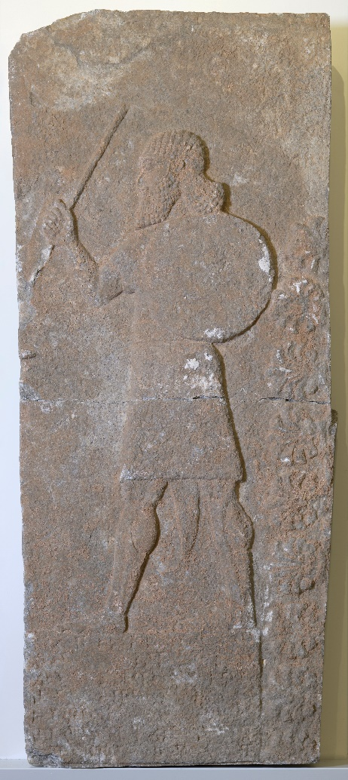 | Relief d’angle du VIIIe siècle av. J.-C., mis au jour en 1976 dans le palais central de Nimroud-Kalkhu par la Mission archéologique polonaise. D’une hauteur de 2,56 m, il comportait un double registre de dignitaires armés séparés par une inscription cunéiforme, bordé à droite par un arbre de vie, symbole de la royauté. Le relief a été volontairement mutilé – probablement dans l’intention de le vendre. La partie restituée à l’Irak représente un seul dignitaire armé d’un bouclier et brandissant une lance, au-dessus de l’inscription, qui reste à déchiffrer.
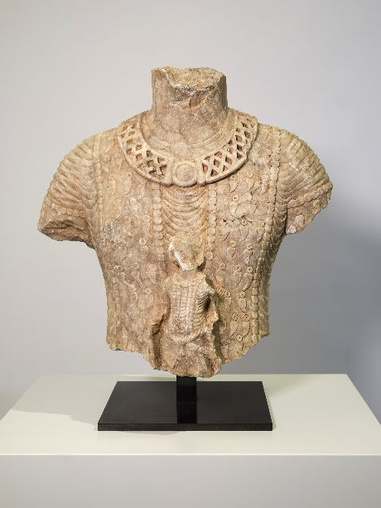 | Fragment de buste revêtu d’une tunique plissée et d’un manteau royal bordé par des filets de perles et orné de pendentifs. Il provient de la statue monumentale d’un roi de Hatra représenté en orant portant la figurine de Mārān-Shamash, le dieu Soleil, lui-même campé sur ses jambes et vêtu d’un manteau de perles. Découvert dans le couloir est du Temple du Soleil (inventaire 8/Hatra/247) lors des fouilles menées en 1959 dans la ville antique de Hatra, le buste est daté des IIe - IIIe siècles de notre ère.

Le transfert illicite de biens culturels : une problématique mondiale
Le commerce mondial de biens culturels s’est fortement intensifié au cours des dernières décennies. Parallèlement au commerce légal, qui représente une forme d’échange culturel équitable et qui contribue à la compréhension et au respect mutuels, c’est aussi le transfert illicite de biens culturels qui a augmenté. Ce transfert illicite cause des dommages graves et souvent irréversibles au patrimoine culturel. La criminalité organisée étend son emprise sur ce secteur, que ce soit sur le marché légal, illégal ou sur Internet. Le vol, le pillage et le commerce illicite de biens culturels privent les communautés concernées de leur patrimoine culturel et donc d’une partie de leur histoire. De plus, le pillage des biens archéologiques détruit irrémédiablement les sites dont ils proviennent. Les régions riches en biens culturels du bassin méditerranéen, d’Asie, d’Afrique et d’Amérique latine, comme celles du Proche-Orient, sont tout particulièrement concernées.
Les biens culturels sont des biens particuliers. Témoins tangibles de la culture et de l’histoire d’une région, ils sont des marqueurs d’identité pour les individus et les communautés. Ils contribuent à façonner la perception collective d’une société et à renforcer sa cohésion. C’est pourquoi la protection, la préservation et la diffusion du patrimoine culturel meuble comptent aujourd’hui parmi les tâches importantes d’un État.

Règles pour la place culturelle suisse
La Suisse est une place culturelle importante : avec l’une des plus fortes densités de musées au monde, de nombreuses collections privées et une balance commerciale positive, elle est un haut lieu d’exposition et de commerce d’art au niveau mondial. Compte tenu de cette situation, des évolutions internationales et, surtout, des milliers de biens culturels archéologiques pillés confisqués dans le pays entre la fin des années 1990 et le début des années 2000, la Suisse a dû élaborer des réglementations pour continuer à promouvoir l’échange légal de biens culturels et lutter contre le transfert illicite.
C’est ainsi que la LTBC est entrée en vigueur en 2005. Elle met en œuvre la Convention de l’UNESCO du 14 novembre 1970 concernant les mesures à prendre pour interdire et empêcher l’importation, l’exportation et le transfert de propriété illicites des biens culturels et la Convention de l’UNESCO du 2 novembre 2001 sur la protection du patrimoine culturel subaquatique.
La LTBC régit l’importation, le transit, l’exportation, le retour ainsi que le transfert des biens culturels. Elle impose un devoir de diligence dans le commerce de l’art et interdit tout transfert (acquisition, vente, importation, courtage, etc.) de biens culturels volés ou pillés. Ces principes, doublés de l’obligation de déclarer les marchandises circulant d’un pays à un autre, jouent un rôle central dans la lutte contre le transfert illicite de biens culturels.
L’OFC dispose d’un service ad hoc chargé de l’application de la LTBC (le service spécialisé Transfert international des biens culturels). À ce jour, les tribunaux suisses ont traité près de 270 procédures pénales pour infraction à la LTBC et la Suisse a restitué environ 6800 biens culturels à leur pays d’origine, dont 39 objets à l’Irak depuis 2015.

L’exploration du patrimoine culturel archéologique en Irak
Lancée à partir de 1845 grâce à l’intérêt du public occidental pour les lieux mentionnés par la Bible, l’exploration archéologique de la Mésopotamie devient rapidement le théâtre d’une concurrence acharnée entre la France et l’Angleterre, qui souhaitaient doter le Louvre et le British Museum des œuvres les plus spectaculaires. C’est dans ce contexte qu’ont lieu les fouilles menées par Austen Henry Layard entre 1846 et 1849 à Nimroud-Kalkhu. Elles lui permirent de dégager les reliefs de la double frise pariétale monumentale du règne de Tiglath-Phalazar III dont proviennent les reliefs restitués. L’ensemble ornait une paroi du palais central ; détruit dans l’Antiquité déjà, ce palais du VIIIe siècle av. J.‑C. a livré plus de cent reliefs. Faute de moyens, la majorité des reliefs a été réenfouie sur place après avoir été partiellement dessinée par Layard, seule une sélection d’entre eux étant transportée au British Museum. Largement médiatisées, les fouilles de Layard créèrent un véritable engouement populaire à la base de fouilles ultérieures. L’élan de curiosité suscité par ces découvertes spectaculaires fut le prélude à la colonisation ultérieure du Moyen-Orient dès la chute de l’Empire ottoman en 1918.

La cité antique de Hatra
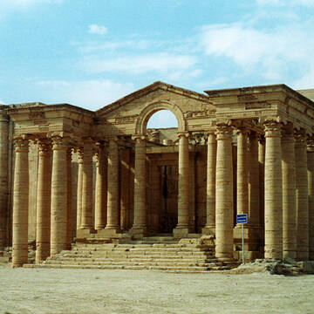 | Découverte en 1906, la ville parthe de Hatra fait l’objet de fouilles systématiques de la part du Conseil national irakien des antiquités et du patrimoine (Iraki State Board of Antiquities and Heritage) depuis 1951 ; concentrées sur les monuments religieux du temenos central de la cité, ces fouilles permettent en 1959 la découverte de la statue royale dont provient le buste restitué. Hatra était l’antique capitale du roi des Parthes, le rex arabicus des sources antiques, jusqu’à sa prise par les Sassanides en 240 de notre ère. La cité occupe une place importante dans l’histoire culturelle mondiale. C’est pourquoi le site archéologique figure sur la liste du patrimoine mondial en péril de l’UNESCO depuis 1985 https://whc.unesco.org/fr/list/277%2F (consulté le 21.5.2024).
Hatra, © UNESCO Author: Véronique Dauge

Art. 251 al. 1 Code pénal suisse (CP)
Art. 724 Code civil suisse (CC)
Voir https://icom.museum/wp-content/uploads/2019/03/Liste-rouge-durgence-Irak-Francais.pdf (consulté le 21.5.2024)
Art. 16 LTBC (devoir de diligence dans le commerce d’art) et art. 24 LTBC (dispositions pénales)

